FAX：0946-55-0037
E-mail：goto@bikeis.life

「サイクリングを活用した観光地域づくり」に関する
ワークショップ参加申込書

１．日 時 2024年10月21日（月）11：00〜15：30
2024年10月22日（火）11：00〜15：30
2024年10月23日（水）11：00〜15：30

２．会 場 ・五島振興局4階大会議室
（〒853-8502 五島市福江町7-1）
・新上五島町役場３階会議室
(〒857-4404新上五島町青方郷1585-1)
・おぢかアイランドツーリズム
（〒857-4701小値賀町笛吹郷2791-13）

貴社（団体）名：
所 属：
役 職：
氏 名：
連 絡 先 ：
参 加 会 場：

※以下のQRコードからもお申し込みいただけます。
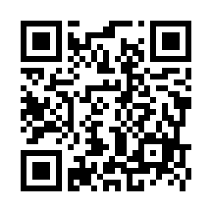
＜問い合わせ先（委託事業者）＞
株式会社Bike is Life. 山田、宮脇
電話：080-7017-0067 FAX：0946-55-0037
E-mail：goto@bikeis.life

